Orientación a Objetos 2

Cuadernillo Semestral de Actividades

* Refactoring -

**Actualizado: 9 de mayo de 2024**

El presente cuadernillo estará en elaboración durante el semestre y tendrá un compilado con todos los ejercicios que se usarán durante la asignatura respecto al tema Refactoring.

**Recomendación importante:**

Los contenidos de la materia se incorporan y fijan mejor cuando uno intenta aplicarlos - no alcanza con ver un ejercicio resuelto por alguien más. Para sacar el máximo provecho de los ejercicios, es importante asistir a las consultas de práctica habiendo intentado resolverlos (tanto como sea posible). De esa manera las consultas estarán más enfocadas y el docente podrá dar un mejor feedback.

# Ejercicio 1: Algo huele mal

Indique qué malos olores se presentan en los siguientes ejemplos.

## 1.1 Protocolo de Cliente

La clase Cliente tiene el siguiente protocolo. ¿Cómo puede mejorarlo?

/**

* Retorna el límite de crédito del cliente

*/

**protected** **double** **lmtCrdt**() {...

/**

* Retorna el monto facturado al cliente desde la fecha f1 a la fecha f2

*/

**protected** **double** **mtFcE**(LocalDate f1, LocalDate f2) {...

/**

* Retorna el monto cobrado al cliente desde la fecha f1 a la fecha f2

*/

**protected** **double** **mtCbE**(LocalDate f1, LocalDate f2) {...

## 1.2 Participación en proyectos

Al revisar el siguiente diseño inicial (Figura 1), se decidió realizar un cambio para evitar lo que se consideraba un mal olor. El diseño modificado se muestra en la Figura 2. Indique qué tipo de cambio se realizó y si lo considera apropiado. Justifique su respuesta.

**Diseño inicial:**

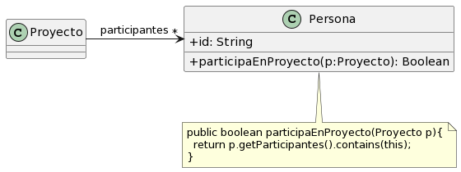

Figura 1: Diagrama de clases del diseño inicial.

**Diseño revisado:**

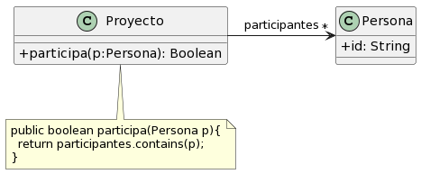

Figura 2: Diagrama de clases modificado.

## 

## 1.3 Cálculos

Analice el código que se muestra a continuación. Indique qué *code smells* encuentra y cómo pueden corregirse.

**public** **void** **imprimirValores**() {

**int** totalEdades = **0**;

**double** promedioEdades = **0**;

**double** totalSalarios = **0**;

**for** (Empleado empleado : personal) {

totalEdades = totalEdades + empleado.getEdad();

totalSalarios = totalSalarios + empleado.getSalario();

}

promedioEdades = totalEdades / personal.size();

String message = String.format("El promedio de las edades es %s y el total de salarios es %s", promedioEdades, totalSalarios);

System.out.println(message);

}

# Ejercicio 2

Para cada una de las siguientes situaciones, realice en forma iterativa los siguientes pasos:

(i) indique el mal olor,

(ii) indique el refactoring que lo corrige,

(iii) aplique el refactoring, mostrando el resultado final (código y/o diseño según corresponda).

Si vuelve a encontrar un mal olor, retorne al paso (i).

## 2.1 Empleados

**public** **class** **EmpleadoTemporario** {

**public** String nombre;

**public** String apellido;

**public** **double** sueldoBasico = **0**;

**public** **double** horasTrabajadas = **0**;

**public** **int** cantidadHijos = **0**;

// ......

**public** **double** **sueldo**() {

**return** **this**.sueldoBasico

* (**this**.horasTrabajadas * **500**)
* (**this**.cantidadHijos * **1000**)
* (**this**.sueldoBasico * **0.13**);

}

}

**public** **class** **EmpleadoPlanta** {

**public** String nombre;

**public** String apellido;

**public** **double** sueldoBasico = **0**;

**public** **int** cantidadHijos = **0**;

// ......

**public** **double** **sueldo**() {

**return** **this**.sueldoBasico

+ (**this**.cantidadHijos * **2000**)

- (**this**.sueldoBasico * **0.13**);

}

}

**public** **class** **EmpleadoPasante** {

**public** String nombre;

**public** String apellido;

**public** **double** sueldoBasico = **0**;

// ......

**public** **double** **sueldo**() {

**return** **this**.sueldoBasico - (**this**.sueldoBasico * **0.13**);

}

}

## 2.2 Juego

**public class Juego** {

// ......

**public** void incrementar(Jugador j) {

j.puntuacion = j.puntuacion + 100;

}

**public** void decrementar(Jugador j) {

j.puntuacion = j.puntuacion - 50;

}

**public class Jugador** {

**public** String nombre;

**public** String apellido;

**public int** puntuacion = 0;

}

}

## 2.3 Publicaciones

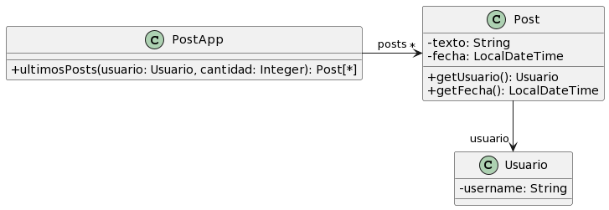

/**

* Retorna los últimos N posts que no pertenecen al usuario user

*/

**public** List<Post> **ultimosPosts**(Usuario user, **int** cantidad) {

List<Post> postsOtrosUsuarios = **new** ArrayList<Post>();

**for** (Post post : **this**.posts) {

**if** (!post.getUsuario().equals(user)) {

postsOtrosUsuarios.add(post);

}

}

// ordena los posts por fecha

**for** (**int** i = **0**; i < postsOtrosUsuarios.size(); i++) {

**int** masNuevo = i;

**for**(**int** j= i +**1**; j < postsOtrosUsuarios.size(); j++) {

**if** (postsOtrosUsuarios.get(j).getFecha().isAfter(

postsOtrosUsuarios.get(masNuevo).getFecha())) {

masNuevo = j;

}

}

Post unPost = postsOtrosUsuarios.set(i,postsOtrosUsuarios.get(masNuevo));

postsOtrosUsuarios.set(masNuevo, unPost);

}

List<Post> ultimosPosts = **new** ArrayList<Post>();

**int** index = **0**;

Iterator<Post> postIterator = postsOtrosUsuarios.iterator();

**while** (postIterator.hasNext() && index < cantidad) {

ultimosPosts.add(postIterator.next());

}

**return** ultimosPosts;

}

## 2.4 Carrito de compras

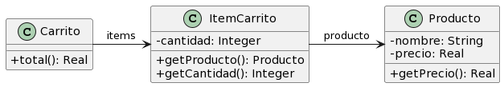

**public** **class** **Producto** {

**private** String nombre;

**private** **double** precio;

**public** **double** **getPrecio**() {

**return** **this**.precio;

}

}

**public** **class** **ItemCarrito** {

**private** Producto producto;

**private** **int** cantidad;

**public** Producto **getProducto**() {

**return** **this**.producto;

}

**public** **int** **getCantidad**() {

**return** **this**.cantidad;

}

}

**public** **class** **Carrito** {

**private** List<ItemCarrito> items;

**public** **double** **total**() {

**return** **this**.items.stream().mapToDouble(item -> item.getProducto().getPrecio() * item.getCantidad()).sum();

}

}

## 2.5 Envío de pedidos

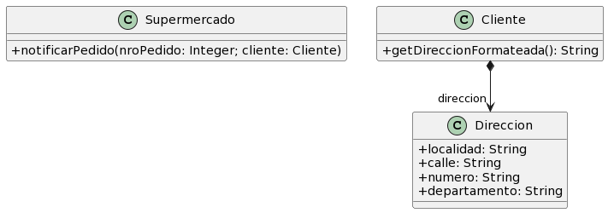

**public** **class Supermercado** {

public **void notificarPedido**(**long** nroPedido, **Cliente** cliente) {

String notificacion = MessageFormat.format(“Estimado cliente, se le informa que hemos recibido su pedido con número {0}, el cual será enviado a la dirección {1}”, new Object[] { nroPedido, cliente.getDireccionFormateada() });

// lo imprimimos en pantalla, podría ser un mail, SMS, etc..

System.out.println(notificacion);

}

}

**public** **class Cliente** {

public **String getDireccionFormateada**() {

return

this.direccion.getLocalidad() + “, ” +

this.direccion.getCalle() + “, ” +

this.direccion.getNumero() + “, ” +

this.direccion.getDepartamento()

;

}

## 

## 2.6 Películas

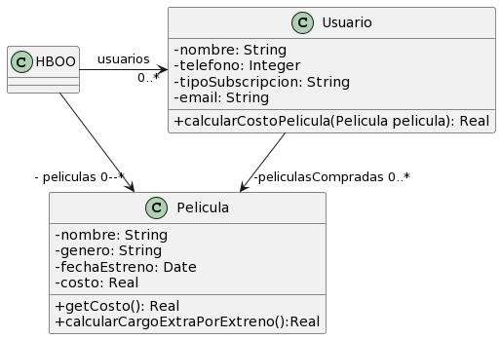

**public** **class Usuario** {

String tipoSubscripcion;

// ...

public **void** **setTipoSubscripcion**(**String** unTipo) {

this.tipoSubscripcion = unTipo;

}

public **double** **calcularCostoPelicula**(**Pelicula** pelicula){

double costo = 0;

if (tipoSubscripcion=="Basico") {

costo = pelicula.getCosto() + pelicula.calcularCargoExtraPorEstreno();

}

else if (tipoSubscripcion== "Familia") {

costo = (pelicula.getCosto() + pelicula.calcularCargoExtraPorEstreno()) * 0.90;

}

else if (tipoSubscripcion=="Plus") {

costo = pelicula.getCosto();

}

else if (tipoSubscripcion=="Premium") {

costo = pelicula.getCosto() * 0.75;

}

return costo;

}

}

**public class Pelicula** {

LocalDate fechaEstreno;

// ...

public **double** **getCosto**() {

return this.costo;

}

public **double** **calcularCargoExtraPorEstreno**(){

// Si la Película se estrenó 30 días antes de la fecha actual, retorna un cargo de 0$, caso contrario, retorna un cargo extra de 300$

return (ChronoUnit.DAYS.between(this.fechaEstreno, LocalDate.now()) ) > 30 ? 0 : 300;

}

}